Configurar un dominio personalizado

Configurar un dominio personalizado
arte importante y atractiva de este proyecto, es ofrecer una URL corta al usuario, para ello vamos a configurar una URL personalizada para nuestro servidor local.
En primer lugar abre tu Bloc de Notas con permiso de administración:
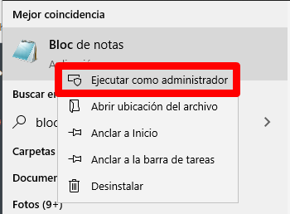
Después abre el archivo de hosts ubicado en: C:\Windows\System32\drivers\etc
Verifica que tengas habilitado la vista de Todos los archivos:
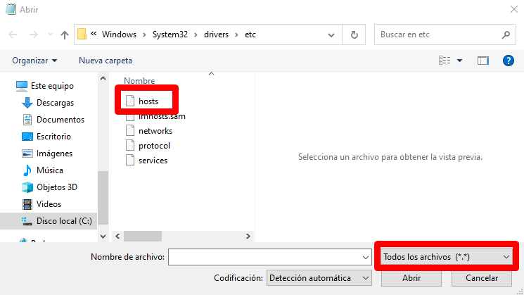
En la parte de abajo del archivo añade la dirección URL, en el vidé hemos empleado la dirección tinyurl.test, para el apunte colocaré la dirección sh.test para que sea una URL mucho más corta, pero en realidad tu puedes colocar el nombre que quieras.
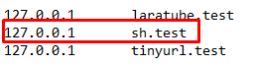
Después guarda el archivo con Ctrl + G o archivo y guardar.
Ahora vamos a añadir este dominio al archivo de httpd-vhosts.conf.
Para ello ingresa a la ruta ./xampp/apache/conf/extra/httpd-vhosts.conf
Abre el archivo y en la parte de abajo copia el siguiente código:
<VirtualHost *:80> DocumentRoot "C:/xampp/htdocs/proyectos/laravel/shorturl/public" ServerName sh.test</VirtualHost>
Donde:
- C:/xampp/htdocs/proyectos/laravel/shorturl/public: Es la ruta al directorio public de nuestra instalación de Laravel
- sh.test es el dominio que configuramos previamente
Finalmente guarda el documento y reinicia el servidor Apache.
Si todo ha salido bien, ingresa a tu navegador y escribe la ruta sh.test y deberás ver la página de inicio de laravel.
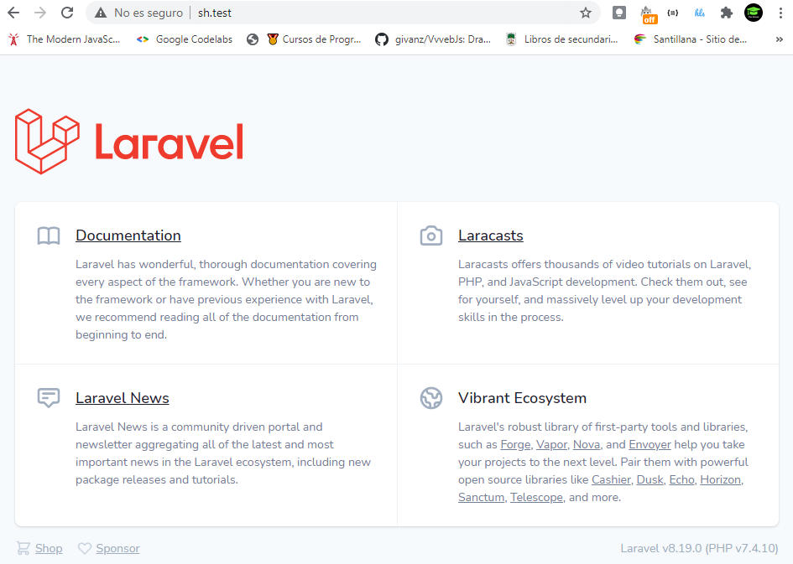

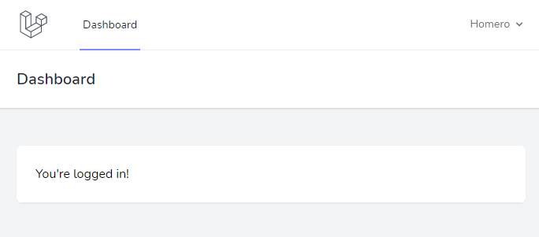

Diseño de la Base de Datos

Diseño de la Base de Datos
Diagrama entidad relación
Primero vamos a analizar nuestro diagrama entidad relación.
A nivel de base de datos, los requerimientos mínimos para esta aplicación son sencillo, solo necesitamos una tabla para almacenar las URL que se han acortado y desde luego nuestra tabla para almacenar los usuarios.
Dentro de una aplicación más compleja, podríamos requerir otras tablas para almacenar las estadísticas, redireccionamientos, etc.
En este proyecto solo vamos a requerir la tabla users y la tabla urls.
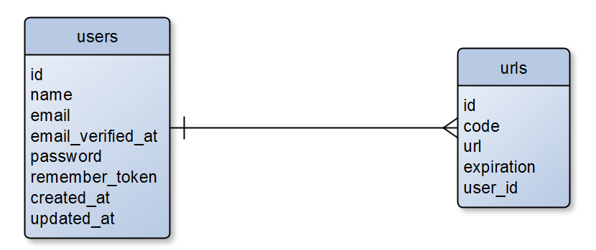

La tabla users es la que viene por defecto en nuestra aplicación.
La tabla urls va a tener las siguientes columnas:
- id: Valor autoincremental y clave primaria
- code: Es el parámentro de nuestra URL acortada
- url: Es la URL original a la cual el usuario será redirigido tras entrar a la URL corta.
- expiration: En caso de ser necesario, esta columna almacenaría un valor de tipo datetime para señalar la fecha de expiración para una URL.
- user_id: Es la clave foránea que relaciona nuestra URL con el Usuario que la creó.
En algunas aplicaciones eliminan el id y toman como clave primaria la columna de code, sin embargo en nuestra aplicación el id, al ser una valor único, sera un elemento clave para producir los códigos de cada URL de manera única.
Crear el Modelo, Migración y Controlador
En primer lugar vamos a crear nuestro modelo Url junto con la migración y el controllador
php artisan make:model url -mc
Migración
Para terminar vamos a crear nuestra migración de la siguiente manera:
public function up(){ Schema::create('urls', function (Blueprint $table) { $table->id(); $table->string('code')->unique()->nullable(); $table->string('url'); $table->datetime('expiration')->nullable(); $table->unsignedBigInteger('user_id'); });}
En este caso hemos añadido una restricción a nivel de la base de datos para que la columna code sea única, y para que pueda almacenar valores nulos.
Esto es así porque:
- Único: La columna obviamente no puede almacenar ningún valor repetido
- Nulo: Porque primero vamos a crear el registro, recuperaremos su íd, y luego emplearemos ese id para crear el código. Más adelante detallaremos este aspecto, por ahora no te preocupes.
Finalmente vamos a ejecutar nuestra migración:
php artisan migrate

Modelo
Configuración del modelo
En primer lugar vamos a definir nuestros parámetros que podemos asignar masivamente, los cuales son el de url y el de user_id.
protected $fillable = ['url', 'user_id'];
Esto es porque el de code, lo vamo a generar y asignar después de la creación del modelo y el de expiration sería un valor que se podría añadir a través de una API u otro sistema.
Ahora, como podrás haber notado, nuestro modelo no emplea las columnas de created_at y updated_at por tal motivo debemos deshabilitar su aplicación sobre el modelo que estamos creando:
public $timestamps = false;
Ahora vamos a definir la relación entre Url y User
En el modelo Url colocamos:
public function user(){ return $this->belongsTo('App\Models\User');}
Y dentro del modelo User colocamos:
public function urls(){ return $this->hasMany('App\Models\Url');}
Por el momento sería todo.
Así que el modelo Url quedaría de la siguiente manera:
<?php namespace App\Models; use Illuminate\Database\Eloquent\Factories\HasFactory;use Illuminate\Database\Eloquent\Model; class Url extends Model{ use HasFactory; protected $fillable = ['url', 'user_id']; public $timestamps = false; public function user() { return $this->belongsTo('App\Models\User'); } }

Rutas

Rutas
Para la manipulación del modelo Url, vamos a requerir 2 rutas.
- Una para el almacenamiento de la ruta
- Otra para redireccionar la ruta al destino de la url larga.
Para hacer esto vamos a definir dos rutas dentro de nuestro archivo routes/web.php
Route::get('{code}', 'App\Http\Controllers\UrlController@show'); Route::post('url', 'App\Http\Controllers\UrlController@store');
También ocuparíamos una ruta para mostrar la vista del formulario que nos permita acortar nuestras Url, pero en este proyecto estamos ocupando la ruta que ya viene previamente definida para el dashboard.
Route::get('dashboard', function () { return view('dashboard');})->middleware(['auth'])->name('dashboard');

Vista dashboard

Vista dashboard
Nuestro modelo básicamente emplea una sola vista para introducir y recuperar la URL acortada.
Para los fines de este curso, vamos a ocupar la vista del dashboard que ya viene por defecto en nuestra aplicación (/resources/views/dashboard.blad.php) y vamos a realizar algunos ajustes.
Lo primero que tenemos que hacer es quitar el texto de: You're logged in!
Después vamos a añadir dos inputs.
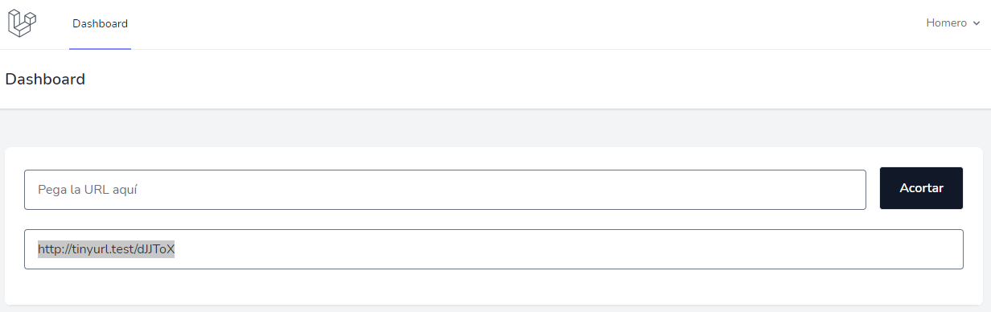
El primero es para pegar la URL que deseamos acortar junto con un botón para solicitar la operación, y el segundo es un input que va a permanecer oculto hasta que el usuario realice la acción de acortar, y este le va a mostrar el resultado de la URL acortada.

Paso 1: Crea dos contenedores con la clase flex, y el de abajo le añadiremos la clase py-5 para añadir algo de padding en el eje y
<div class="flex"> </div> <div class="flex py-5"> </div>

Esto lo vamos a colocar justo donde estaba el texto de You're logged in!
En nuestro primer contenedor vamos a añadir un input y un botón.
Input:
<input id="long_url" type="text" placeholder="Pega la URL aquí" class="w-full px-4 py-3 rounded">

El input es simple, tiene un id llamado long_url, el cual emplearemos más adelante para recuperar su valor con JS, el tipo es text, y el placeholder le da información al usuario de lo que debe hacer.
También tiene una clase, que lo que hace es dar un ancho completo, añadir un padding en el eje x e y, adempas de dar un borde redondeado al elemento input.
Button:
<button class="ml-4 w-auto px-6 py-3 font-semibold bg-gray-900 text-white rounded"> <span>Acortar</span> </button>

De igual manera el botón emplea unas clases para colocar algo de margen del lado izquierdo, ajustar el ancho automáticamente, padding en el eje y e x, modificación de la tipografía un color de condo, letras blancas y redondeado.
El primer contenedor quedaría:
<div class="flex"> <input id="long_url" type="text" placeholder="Pega la URL aquí" class="w-full px-4 py-3 rounded"> <button class="ml-4 w-auto px-6 py-3 font-semibold bg-gray-900 text-white rounded"> <span>Acortar</span> </button> </div>

El otro contenedor tendrá solo un input similar al primero pero con el id short_url.
<input id="short_url" type="text" placeholder="" class="w-full px-4 py-3 rounded">

Ahora, vamos a añadir un id al segundo contenedor, llamado short_url_container y le vamos a añadir un estilo de display:none, ya que este contenedor permanecerá oculto hasta que el usuario acorte una URL:
El segundo contenedor quedaría:
<div id="short_url_container" class="flex py-5" style="display: none;"> <input id="short_url" type="text" placeholder="" class="w-full px-4 py-3 rounded"> </div>

Nuestra vista completa del dashboard quedaría:
<x-app-layout> <x-slot name="header"> <h2 class="font-semibold text-xl text-gray-800 leading-tight"> {‌{ __('Dashboard') }} </h2> </x-slot> <div class="py-12"> <div class="max-w-7xl mx-auto sm:px-6 lg:px-8"> <div class="bg-white overflow-hidden shadow-sm sm:rounded-lg"> <div class="p-6 bg-white border-b border-gray-200"> <div class="flex"> <input id="long_url" type="text" placeholder="Pega la URL aquí" class="w-full px-4 py-3 rounded"> <button class="ml-4 w-auto px-6 py-3 font-semibold bg-gray-900 text-white rounded"> <span>Acortar</span> </button> </div> <div id="short_url_container" class="flex py-5" style="display: none;"> <input id="short_url" type="text" placeholder="" class="w-full px-4 py-3 rounded"> </div> </div> </div> </div> </div> </x-app-layout>

Frontend

Frontend
En esta lección vamos a trabajar con la funcionalidad de nuestra aplicación.
El flujo de procesos que vamos a tener para esta aplicación es el siguiente:
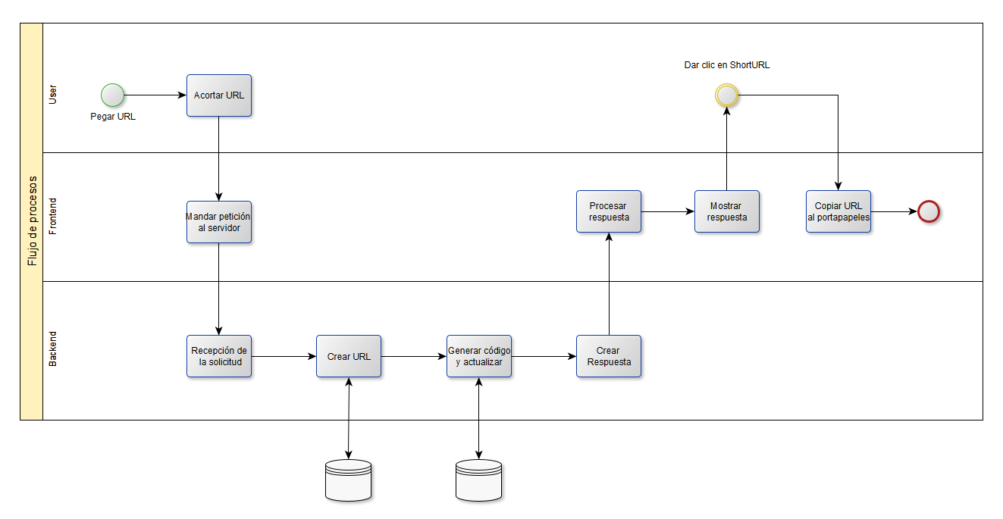
Para trabajar del lado del frontend con JS, vamos a crear un objeto llamado shorter que se encarge de realizar las acciones correspondientes de la enviar la solicitud, procesar la respuesta, copiar y validar la URL.
En tu carpeta de /resources/js, vamos a crear un archivo llamado shorter.js
Ahora debemos requerirlo dentro de nuestro archivo app.js añadiendo:
require('./shorter');

Vamos a declarar un objeto global para nuestra ventana con:
window.shorter = { }

Este objeto va a tener tres métodos:
window.shorter = { short_url: () => { }, copy_url: () => { }, validate_url: (url) => { } }

short_url: Se va a encargar de solicitar al servidor la URL corta mediente axios. Dentro de este método vamos recuperar el valor de la URL de nuestro input long_url, después lo vamos a validar y si todo ha ido bien realizar la petición correspondiente.
copy_url: Una vez que el servicor nos ha retornado la URL corta, debemos habilitar una escucha para el evento onclick dentro de nuestro input, que nos permita copiar automáticamente la URL a nuestro portapapeles tal y como sucede con servicios como bit.ly
validate_url: es el método que se encarga de validar que la URL introducida sea correcta. También podemos hacer validaciones más complejas dentro de este método, como verificar que la URL no se ha creado anteriormente por este mismo usuario o cualquier otra cosa.

Método short_url
Lo primero que tenemos que hacer es recuperar el valor del input long_url
short_url: () => { // Recuperar el valor del input let long_url = document.getElementById('long_url').value; },

Después debemos validar la URL, y en caso de que sea correcta realizar la petición por axios.
short_url: () => { // Recuperar el valor del input let long_url = document.getElementById('long_url').value; // Validar que sea una URL válida if(shorter.validate_url(long_url)){ // Petición axios } },

La petición de axios es simple:
// Realizar una solicitud al sistema para acortar la URL => url.storeaxios.post('/url', { long_url: long_url }).then(function (response) { document.getElementById('long_url').value = ''; document.getElementById('short_url_container').style.display = "block"; document.getElementById('short_url').value = response.data.short_url; }).catch(function (error) { console.log(error); });

Es una petición, con el método post, esta librería ya se encarga automáticamente de mandar el token CSRF, por tal motivo solo tenemos que mandar el valor de la URL larga.
Axios está basada en promesas, por lo tanto en el .then, ejecutamos el código si todo ha ido bien con nuestra petición, y el .catch se lanzará en caso de ocurrir una excepción, muy seguramente por un error del lado del servidor.
Dentro del .then tenemos la primer línea:
document.getElementById('long_url').value = '';

Que se encarga de vaciar el input de nuestra URL larga
La siguiente línea que se encarga de mostrar el input de la url corta:
document.getElementById('short_url_container').style.display = "block";

Y finalmente la última línea que se encarga de mostrar la URL corta en el input.
document.getElementById('short_url').value = response.data.short_url;

Nuestro método short_url completo quedaría:
short_url: () => { // Recuperar el valor del input let long_url = document.getElementById('long_url').value; // Validar que sea una URL válida if(shorter.validate_url(long_url)){ // Realizar una solicitud al sistema para acortar la URL => url.store axios.post('/url', { long_url: long_url }) .then(function (response) { document.getElementById('long_url').value = ''; document.getElementById('short_url_container').style.display = "block"; document.getElementById('short_url').value = response.data.short_url; }) .catch(function (error) { console.log(error); }); } },

Método copy_url
Este método se encarga de copiar la URL corta del input short_url
Lo primero que tenemos que realizar, es recuperar el valor de short_url
let short_url = document.getElementById('short_url');

Seguido seleccionamos el texto de dicho valor tanto para desktop como para dispositivos móviles:
// Seleccionar el textoshort_url.select(); // Esto es para dispositivos móvilesshort_url.setSelectionRange(0, 99999);

Finalmente ejecutamos el comando copy:
document.execCommand("copy");

En resumen, el método copy_url quedaría:
copy_url: () => { // Recuperar el valor del input let short_url = document.getElementById('short_url'); // Seleccionar el texto short_url.select(); // Esto es para dispositivos móviles short_url.setSelectionRange(0, 99999); // Copiar el contenido al portapapeles document.execCommand("copy"); },

Método validate_url
Finalmente tenemos el método validate_url, que a su vez ocupa una librería de npm que debemos instalar llamada valid-url.
Para instalar esta librería ejecuta en la consola:
npm install valid-url

Después lo vamos a requerir dentro de nuestro archivo bootstrap.js
window.validUrl = require('valid-url');

Ahora si lo podemos ocupar dentro de nuestro archivo shorter.js
Como te mencioné anteriormente, en este proyecto solo vamos a validar que la URL sea correcta y que el campo no esté vacío, pero tu puedes implementar toda la lógica de validación que desees en este apartado.
Primero vamos a definir una variable de control que nos permita saber si la URL se ha validado satisfactoriamente llamada status
let status = true;

La primer condición es para validar si el input no está vacío:
// Verificar que la URL no venga vacíaif(url.trim() == ""){ alert('Debe colocar una URL'); status = false; }

Después vamos a validar que sea una URL valida con la librería valid-url
/*Requiere la instalación de valid-url"*/if(!validUrl.isWebUri(url)){ // Mostrar alerta alert('URL no válida'); status = false; }

Por último retornamos el valor de status, el cual, en caso de que una validación no se cumpla, no envíe la petición al usuario.
El método completo sería:
validate_url: (url) => { let status = true; // Verificar que la URL no venga vacía if(url.trim() == ""){ alert('Debe colocar una URL'); status = false; } /*Requiere la instalación de valid-url"*/ if(!validUrl.isWebUri(url)){ // Mostrar alerta alert('URL no válida'); status = false; } return status; }

Finalmente debemos añadir la escucha de los eventos dentro de nuestra vista del dashboard.
Para el caso del botón de acortar, debemos añadir el evento onclick para shorter.short_url
<button class="ml-4 w-auto px-6 py-3 font-semibold bg-gray-900 text-white rounded" onclick="shorter.short_url()"> <span>Acortar</span> </button>

Para el caso del short_url tenemos:
<input id="short_url" type="text" placeholder="" class="w-full px

Método store de UrlController

Método store de UrlController
Primero vamos a comenzar con nuestro métoso store. Para ello vamos a crear la función pública store:
public function store(){ }

Esta función va a tener dos parámetros que Laravel va a procesar a su objeto correspondiente.
- El objeto Request
- El modelo Url
El objeto Request nos va apermitir recuperar los valores enviados desde el frontend, mientrar que el modelo URL, aunque no lo va a procesar con un modelo existente, nos va a permitir ocuper los métodos de dicho modelo.
public function store(Request $request, Url $url){ }

Da igual si lo creamos dentro del cuerpo de la función:
$url = new Url;

No olvides importar la clase con:
use App\Models\Url;

Después vamos a llamar un método que aun no existe dentro de nuestro modelo Url llamado igualmente short_url(). Este método va a recibir como parámetro la URL larga de nuestro request.
$url = $url->short_url($request->long_url);

Este método nos va retronar el modelo Url reción creado.
Para finalizar vamos a retornar una respuesta en formato json, para poder procesarla en nuestro frontend:
return response()->json([ 'short_url' => url('/') . '/' . $url]);

El método compelto quedaría:
public function store(Request $request, Url $url){ $url = $url->short_url($request->long_url); return response()->json([ 'short_url' => url('/') . '/' . $url ]); }

Método short_url del Modelo Url

Método short_url del Modelo Url
Dentro del modelo Url vamos a crear un nuevo método llamado short_url, el cual se encargará de realizar las operaciones correspondientes para crear el modelo, generar el código de la URL y retornar el modelo al controlador.
public function short_url($long_url){ }

Nuestro método tiene tres operaciones principales, y el retorno del código del modelo.
La primera es la creación del registro en nuestra base de datos. Para la creación solo debemos asignar el valor de long_url y el id del usuario que lo ha creado.
$url = self::create([ 'url' => $long_url, 'user_id' => auth()->user()->id]);

Después vamos a llamar a la clase CodeGenerator que crearemos en la siguinte lección, y llamaremos a su método get_code(), el cual recibirá como parámetro el $id el modelo $url recién creado:
$code = (new CodeGenerator())->get_code($url->id);

Como puedes ver, este método devuelve el código de la URL corta.
No olvides importar la clase, la cual ocupa el namespace \App\Classes de la siguiente manera:
use App\Classes\CodeGenerator;

La siguiente parte del método corresponde a la actualización del modelo, donde añadiremos el código recién generado:
$url->code = $code;$url->save();

Finalmente retornaremos el código resultante:
return $url->code;

El método completo quedaría:
public function short_url($long_url){ // Crear Url $url = self::create([ 'url' => $long_url, 'user_id' => auth()->user()->id ]); // generar código $code = (new CodeGenerator())->get_code($url->id); // Actualizar URl $url->code = $code; $url->save(); // Retornar código return $url->code; }

Clase CodeGenerator

Clase CodeGenerator
Generación del código
Primero tenemos que pensar en términos de los requerimientos de nuestra aplicación:
- Generar un código aleatorio de una longitud reducida.
- El código debe ser único
- El código solo puede emplear caracteres alfanuméricos permitidos en la URL.
- Un número muy alto de posibilidades.
Dentro de nuestra aplicación vamos a generar un número aleatorio que después convertiremos a base62.
El número aleatorio lo vamos a generar a partir del timeunix y el id de la URL. Más adelante veremos como hacerlo.
También emplearemos un carácter aleatorio que genera una apreciación aún más aleatoria de nuestro código.
En internet existen diferentes algoritmos para generar caracteres aleatorios y de una determinada longitud, en este curso te muestro esta propuesta, pero en determinado momento, si deseas implementar un algoritmo distinto, lo puedes hacer desde este apartado sin modificar otras partes de nuestra aplicación.

Codificación
Primero vamos a crear nuestro archivo para la clase CodeGenerator
Primero vamos a crear un directorio llamado Classes dentro de app:
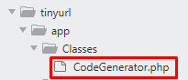
Vamos a declarar el namespacie y el nombre de la clase:
<?php namespace App\Classes; class CodeGenerator{ // ...}

Nuestra clase va a contener una propiedad protegida llamada $chars, la cual va a contener todos los caracteres para generar nuestro código de URL.
protected $chars = '0123456789abcdefghijklmnopqrstuvwxyzABCDEFGHIJKLMNOPQRSTUVWXYZ';

También va a tener tres métodos:
public function get_code($key){ } private function get_random_num($key){ } private function get_base62($c){ }

get_code: Es el método público que retornará nuestro código constituido.
get_random_num: Será empleado para generar el número aleatorio.
Para ambos métodos el parámetro $key, hace referencia al id de nuestra URL, el cual es autoincrementable y por tal motivo único.
Finalmente el método get_base62, es un algoritmo que se encargará de convertir el número resultante de get_random_number a base62, el cual empelará los caracteres de la variable $chars
En las siguientes lecciones explicaremos el algoritmo de cada método con mayor detalle.
Método get_random_num($key)

Método get_random_num($key)
Como habíamos dicho, el número lo vamos a convertir a base62, y para ello podríamos hacer uso del id del modelo Url, sin embargo, esto haría que la generación de códigos fuera predecible y eso es parte de lo que deseamos evitar.
Podríamos recuperar un número aleatorio dentro de un rango, pero eso podría dar lugar a un valor repetido, aunque podríamos verificar previamente que el número no exista previamente, esto representaría otra consulta a la base de datos y por ende bajaría el rendimiento de la aplicación.
Sin entrar en mayor detalle, vamos directo al algoritmo para generar dicho número aleatorio.
El número aleatorio empelará el tiempo de unix junto con el microtiempo para asegurarnos que el valor sea, si no único, si muy difícil de repetir.
Entonces vamos a recuperar el tiempo unix y el microtiempo:
list($ms, $s) = explode(' ', microtime());

La función microtime regresa un string con dos valores, el primero son los microsegundos y el segundo valor son los segundos.
Con el método explode, con el delimitador de espacio ' ', convertimos esos valores en un arreglo, y con el método list, almacenamos cada valor dentro de las variables definidas en el argumento de list($ms, $s).
Ahora, el tiempo en unix, nos regresa un valor superior a los mil millones seiscientos mil, por lo tanto eso nos quita muchas combinaciones. Por eso le vamos a restar la cantidad de 1608000000 [1,608,000,000]
$s = $s - 1608000000;

Después tenemos los microsegundos, los cuales vienen expresados con un punto decimal, y por ahora los requerimos en número entero, En este caso lo vamos a multiplicar por 1000, y también lo vamos a redondear para que no tenga punto decimal.
$ms = round($ms * 1000);

Ahora, en este caso, puede darse la situación de que un microsegundo sea 0.491 y otro sea 0.025, por lo tanto, la primera cantidad nos retorna un valor centenas, mientras que el segundo solo llega a las decenas.
Para la necesidad de nuestro algoritmo debemos asegurarnos que la cifra venta con 3 cifras, es decir hasta las centenas.
Para ello vamos a aplicar la siguiente condicional:
$ms = ($ms < 100) ? $ms * 10 : $ms;

En este caso, si la cantidad es menor a 100, es decir de 0 a 99, le multiplica por 10, para añadir un cero a la derecha.
Ahora, los números no los vamos a sumar, los vamos a concatenar, ya que si los sumáramos, nos podría dar lugar a cifras mayores y menores, y existe un riesgo alto de tener números repetidos.
Por el contrario, si los concatenamos, eso haría extremadamente difícil que un valor se repita. Para conseguir una repetición, ambos usuarios deberían solicitar la URL exactamente en el mismo microsegundo.
$num = (int) ($s . $ms);

Y bueno, eso en la práctica sería extremadamente difícil, sin embargo, pensemos que se de el caso, para ello emplearemos el id de la URL, el cual es único. En este caso, aunque dos cifras de tiempo sean iguales, existirá una diferencia por el id de la URL, el cual deberemos sumar al valor de la concatenación de los segundos con los microsegundos.
$num = $key + $num;

Finalmente nuestro método va a retornar el número resultante.
Método get_base62($c)
Este método simplemente es un algoritmo para convertir un número a base 62.
Para realizar la conversión de un número decimal a cualquier otra base debemos realizar el siguiente proceso:
Conversión de decimal a otra base | Curso de Aritmética
Para hacer esto, emplearemos un ciclo do...while. También necesitamos una variable de control para detener el ciclo y una variable para almacenar el valor resultante de nuestro número de base 62, el cual será un string, ya que empleará todos los valores disponibles dentro de nuestra variable $chars.
El método get_base62($c) también recibe una variable llamada $c, por cociente, ya que más adelante este será el valor que almacenará:
private function get_base62($c){ //}

Después vamos a inicializar nuestras variables:
$status = true; $base62_num = '';

Nuestro ciclo do ... while será el siguiente:
do { if($c > 62){ $r = $c % 62; $c = intdiv($c, 62); $base62_num .= $this->chars[$r]; }else{ $status = false; $base62_num .= $this->chars[$c]; } } while ($status);

Primero debemos dividir $c, entre 62 y retornar únicamente la parte entera. Para esto podemos hacer uso de la función intdiv();
Después debemos recuperar el resto
Enseguida almacenamos el resto, concatenándolo a la variable $base62_num.
Después viene una condición que se encarga de terminar el ciclo do ... while.
Como has visto, la conversión debe terminar cunado el cociente es menor a la base, y después debemos almacenar el cociente, menor a 62, dentro de nuestro string de la variable $base62_num.
También cambiamos el valor de $status a false para salirnos del ciclo.
Ahora, el string está al revés de como se debe , para ello vamos a aplicarle la función strrev() que se encarga de invertir el orden de los caracteres de un string.
$base62_num = strrev($base62_num);

Y finalmente retornar $base62_num
return $base62_num;

El método completo quedaría:
private function get_base62($c){ $status = true; $base62_num = ''; do { if($c > 62){ $r = $c % 62; $c = intdiv($c, 62); $base62_num .= $this->chars[$r]; }else{ $status = false; $base62_num .= $this->chars[$c]; } } while ($status); $base62_num = strrev($base62_num); return $base62_num; }

Método get_code($key)
Este es nuestro método encargado de retornar el código de nuestra URL y hace uso de los métodos que hemos creado previamente.
Lo primero que tenemos que hacer es recuperar nuestro número aleatorio:
$random_num = $this->get_random_num($key);

Enseguida vamos a convertir nuestro número a base62
$base62_num = $this->get_base62($random_num);

Ahora bien, nuestro código ya es único, pero en apariencia aun va a ser algo secuencia, para solventar esto vamos a retornar un valor aleatorio de nuestra variable $chars de la siguiente manera:
$random_key = $this->chars[rand(0,61)];

Finalmente solo debemos concatenar nuestro carácter random al inicio de nuestra variable $base62_num
$code = $random_key . $base62_num;

Finalmente retornaremos la variable $code
return $code;

Y eso sería todo por parte de la clase CodeGenerator.

Ruta

Ruta
Laravel emplea un mapeo secuencial de las URL definidas dentro del sistema, por este motivo es importante donde coloquemos esta URL.
En este caso la vamos a posicionar debajo de la ruta del dashboard, ya que de esta manera el dashboard no será interpretada como el parámetro de la URL.
Debajo debemos tener la URL
Route::get('{code}', 'App\Http\Controllers\UrlController@show');
Método show de UrlController

Método show de UrlController
Lo primero que tenemos que hacer es encontrar la URL, esto lo podemos hacer con Eloquent, sin embargo es mucho más eficiente con QuieryBuilder.
Así que vamos a comenzar con la importación del Facade DB
use Illuminate\Support\Facades\DB;

Vamos a buscar el registro en la base de datos:
$url = DB::table('urls')->where('code', $code)->first();

En caso de el registro no exista, retornara null.
Después tenemos una condición que se encarga de
- Redireccionar al usuario en caso de que exista el registro
- De abortar la petición con un error 404
public function show(Request $request, $code){ $url = DB::table('urls')->where('code', $code)->first(); if($url){ }else{ }}

Para redireccionar a un usuario con laravel lo hacemos de la siguiente manera:
return redirect()->away($url->url);

Y para abortar solo haremos uso del siguiente helper:
abort(404);

Y listo.

Que es la localización
La localización es un proceso que consiste en la adaptación de un producto o servicio a las necesidades de una cultura o región determinada. Es un proceso que va más allá de una simple traducción, la localización implica adaptar el producto o servicio a las características particulares del mercado.
Aunque la localización implica un proceso más profundo que una simple traducción, este punto es muy importante para realizar la adaptación de este.
La localización puede llevarse a cabo para regiones o países, independientemente de si se habla en ellos uno o varios idiomas. Por ejemplo, las variantes del español en América Latina son diferentes de las de España, incluyendo las frases hechas que se utilizan en cada región. Del mismo modo, las locuciones y modismos pueden variar entre países en los que el inglés es la lengua oficial (por ejemplo, Estados Unidos, Inglaterra y Filipinas).

Globalización, internacionalización y localización
La localización parte de un concepto denominado como globalización, el cual está conformado por dos elementos: la internacionalización y la localización.
En términos generales podemos decir que la internacionalización consiste en adaptar un producto desde su diseño para satisfacer las necesidades del mercado mundial, mientras que la localización consiste en adaptar dicho producto a las características particulares de un país o región.

Diferencias entre traducción y localización
Aunque a menudo resulta difícil separar los límites entre traducción y localización, en general, la localización aborda los componentes no textuales relevantes de productos o servicios.
El proceso de localización, además de la traducción (y, por lo tanto, los problemas de gramática y de ortografía que pueden variar en dependencia de la variante que se hable, aunque estas correspondan al mismo idioma), puede incluir la adaptación de gráficos, la adopción de la moneda local, utilizar las fórmulas apropiadas para las fechas, direcciones y números de teléfono, las opciones de colores, y muchos otros detalles, entre los que se incluye la consideración de la estructura física de un producto.
Todas estas modificaciones tienen la finalidad de reconocer las sensibilidades locales, evitar el conflicto con la cultura y los hábitos locales, y entrar en el mercado local teniendo en cuenta sus necesidades y deseos. Por ejemplo, la localización tiene como objetivo ofrecer sitios web de una misma empresa con especificidades concretas en función del país o las diferentes ediciones de un libro en función del lugar en el que se publica.

Códigos de idiomas
Los códigos de idiomas están intrínsecamente relacionados con el proceso de localización, puesto que indican los lugares implicados en la traducción y adaptación del producto. Dichos códigos se utilizan en diferentes contextos, por ejemplo, pueden ser utilizados de manera informal en un documento publicado por la Unión Europea​ o pueden ser introducidos en forma de etiquetas en el atributo lang.
La mayoría de las etiquetas de idioma están formadas por una subetiqueta de idioma de dos o tres letras. Habitualmente, hay una subetiqueta principal que identifica el idioma (p. ej., "en") y una subetiqueta opcional, en mayúsculas, que especifica la variedad nacional (p. ej., "GB" o "US"). Los sub-códigos suelen estar unidos por un guion, aunque en algunos contextos, es necesario sustituirlo por un guion bajo.
Hay una gran variedad de etiquetas de idiomas disponibles para la codificación de los mimos. Por ejemplo, la ISO indica en las normas ISO 639-1 Y ISO 639-2 los códigos específicos de dos o tres letras para representar cada lengua.

Ejemplos de códigos de idioma
